TÀI LIỆU HƯỚNG DẪN SỬ DỤNG - VGC SMART DRAW

PHẦN 1: HƯỚNG DẪN DÀNH CHO BAN QUẢN TRỊ / CHỦ ĐẦU TƯ
1.1. Đăng nhập hệ thống Quản trị (Admin)
Truy cập vào đường dẫn trang web dành cho quản trị viên.
- Bước 1: Nhập Tên đăng nhập (Username), ví dụ: admin.
- Bước 2: Nhập Mật khẩu.
- Bước 3: Nhấn nút [Đăng Nhập] để vào màn hình chính.
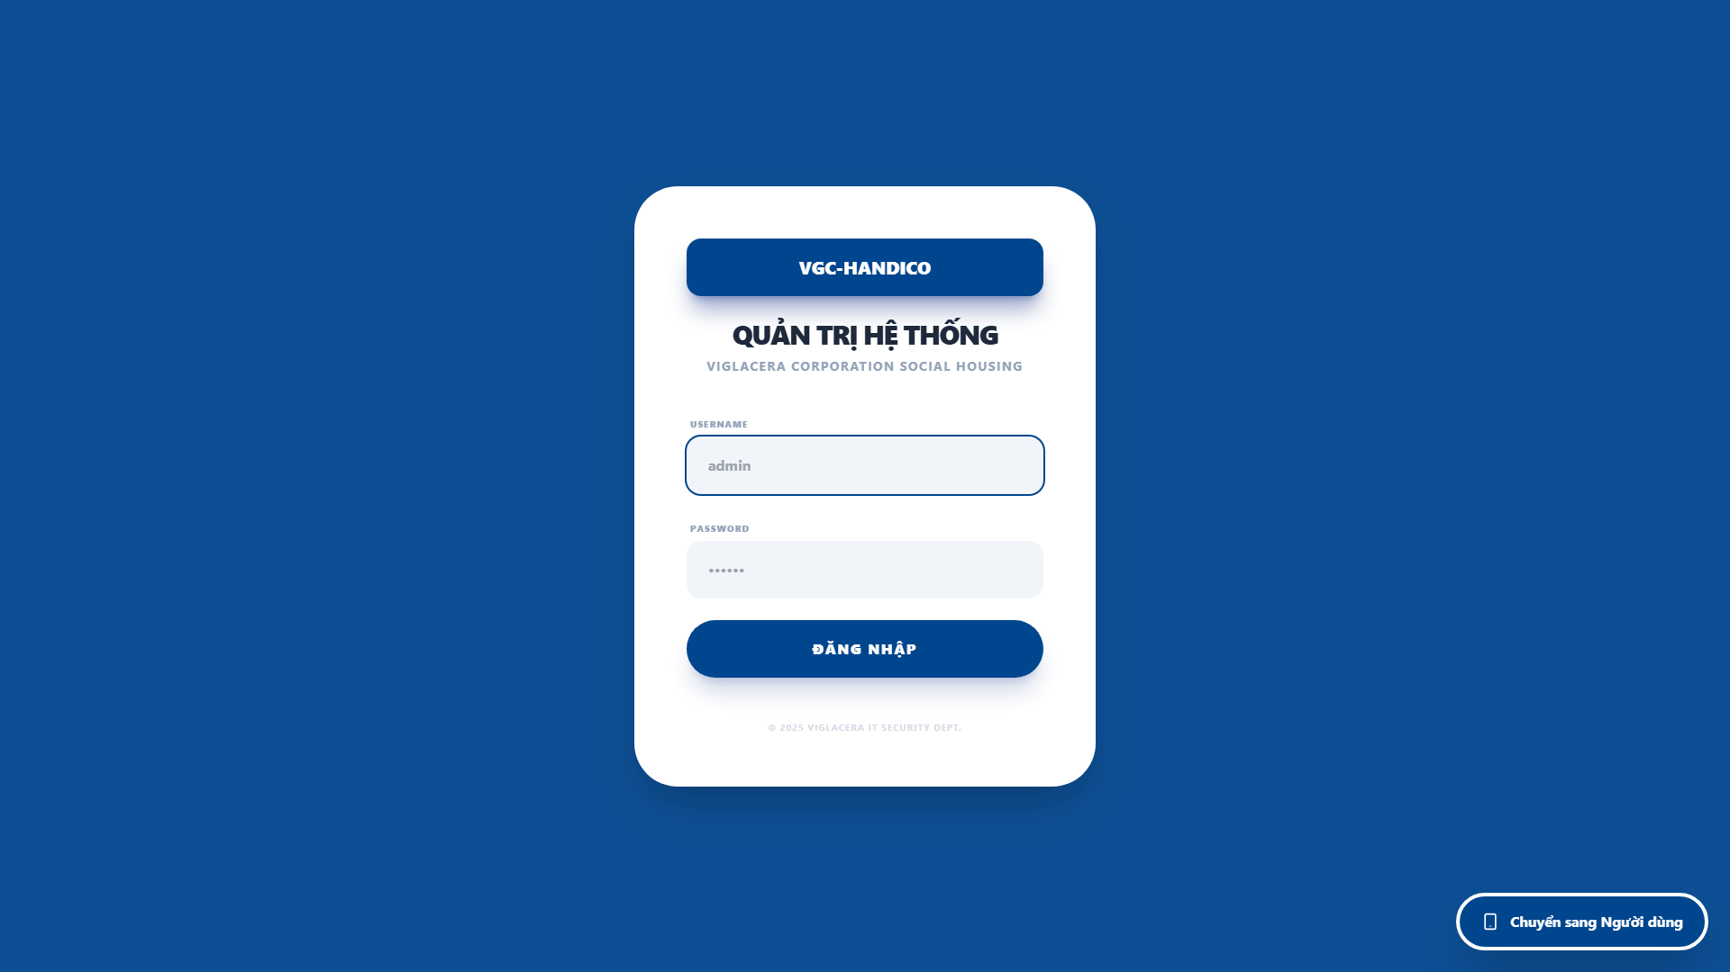

1.2. Màn hình Tổng quan dự án (Dashboard)
Sau khi đăng nhập thành công, hệ thống hiển thị tổng quan dự án.
- Màn hình hiển thị tổng quỹ căn, tổng số hồ sơ tham gia.
- Cung cấp cái nhìn nhanh về tiến độ Check-in của người dân và tỷ lệ trúng/trượt.
- Quản trị viên có thể theo dõi biểu đồ thống kê trực quan.
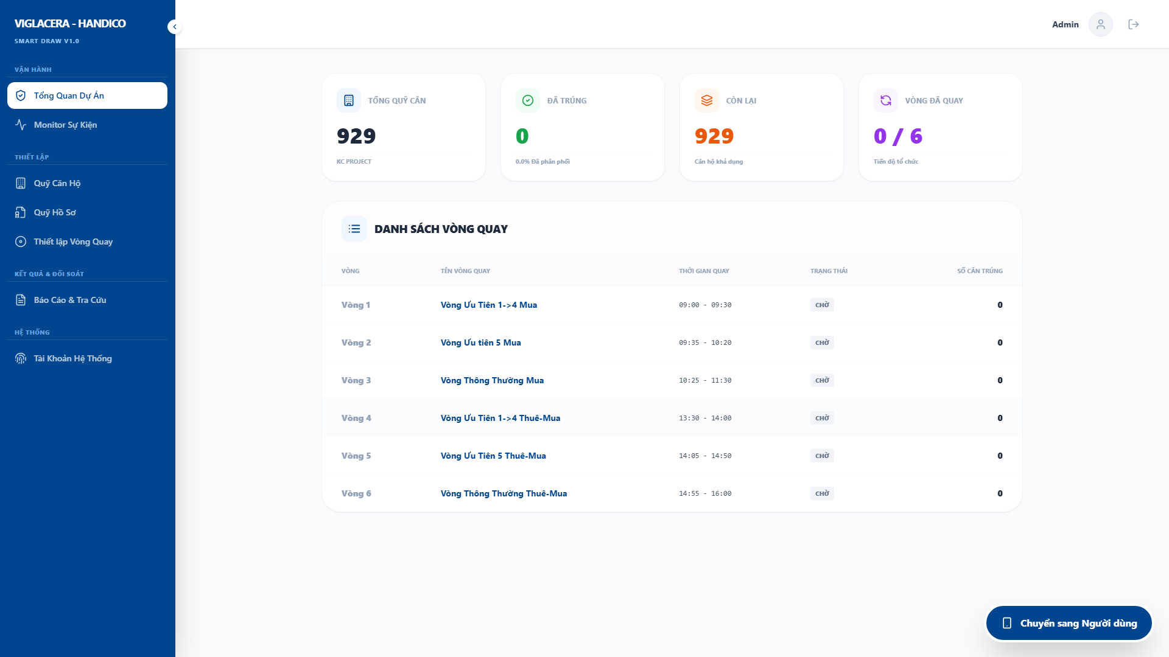

1.3. Quản lý Quỹ Căn Hộ (Giỏ hàng)
Mục đích: Xem và quản lý danh sách các căn hộ được đưa ra bốc thăm.
- Bước 1: Chọn menu [Quỹ Căn Hộ] bên thanh công cụ bên trái.
- Bước 2: Bảng hiển thị thông tin chi tiết từng căn (Mã căn, Diện tích, Đơn giá, Trạng thái).
- Quản trị viên có thể thêm mới, sửa đổi thông tin căn hộ hoặc Import bằng file Excel.
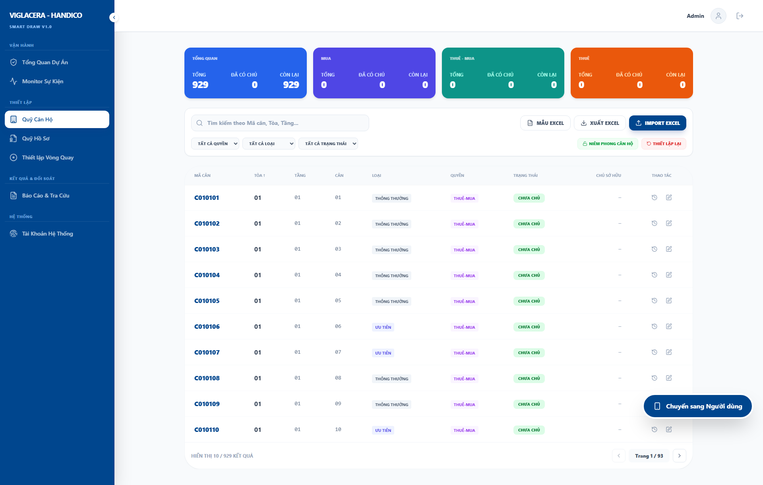

1.4. Quản lý Quỹ Hồ Sơ (Cư dân tham gia)
Mục đích: Quản lý danh sách người dân tham gia bốc thăm.
- Bước 1: Chọn menu [Quỹ Hồ Sơ].
- Bước 2: Sử dụng các bộ lọc để tìm kiếm theo Mã HS, Tên, Số điện thoại hoặc Nhóm ưu tiên.
- Có thể kiểm tra trạng thái hồ sơ: Đã duyệt, Đã nộp tiền, Đủ điều kiện.
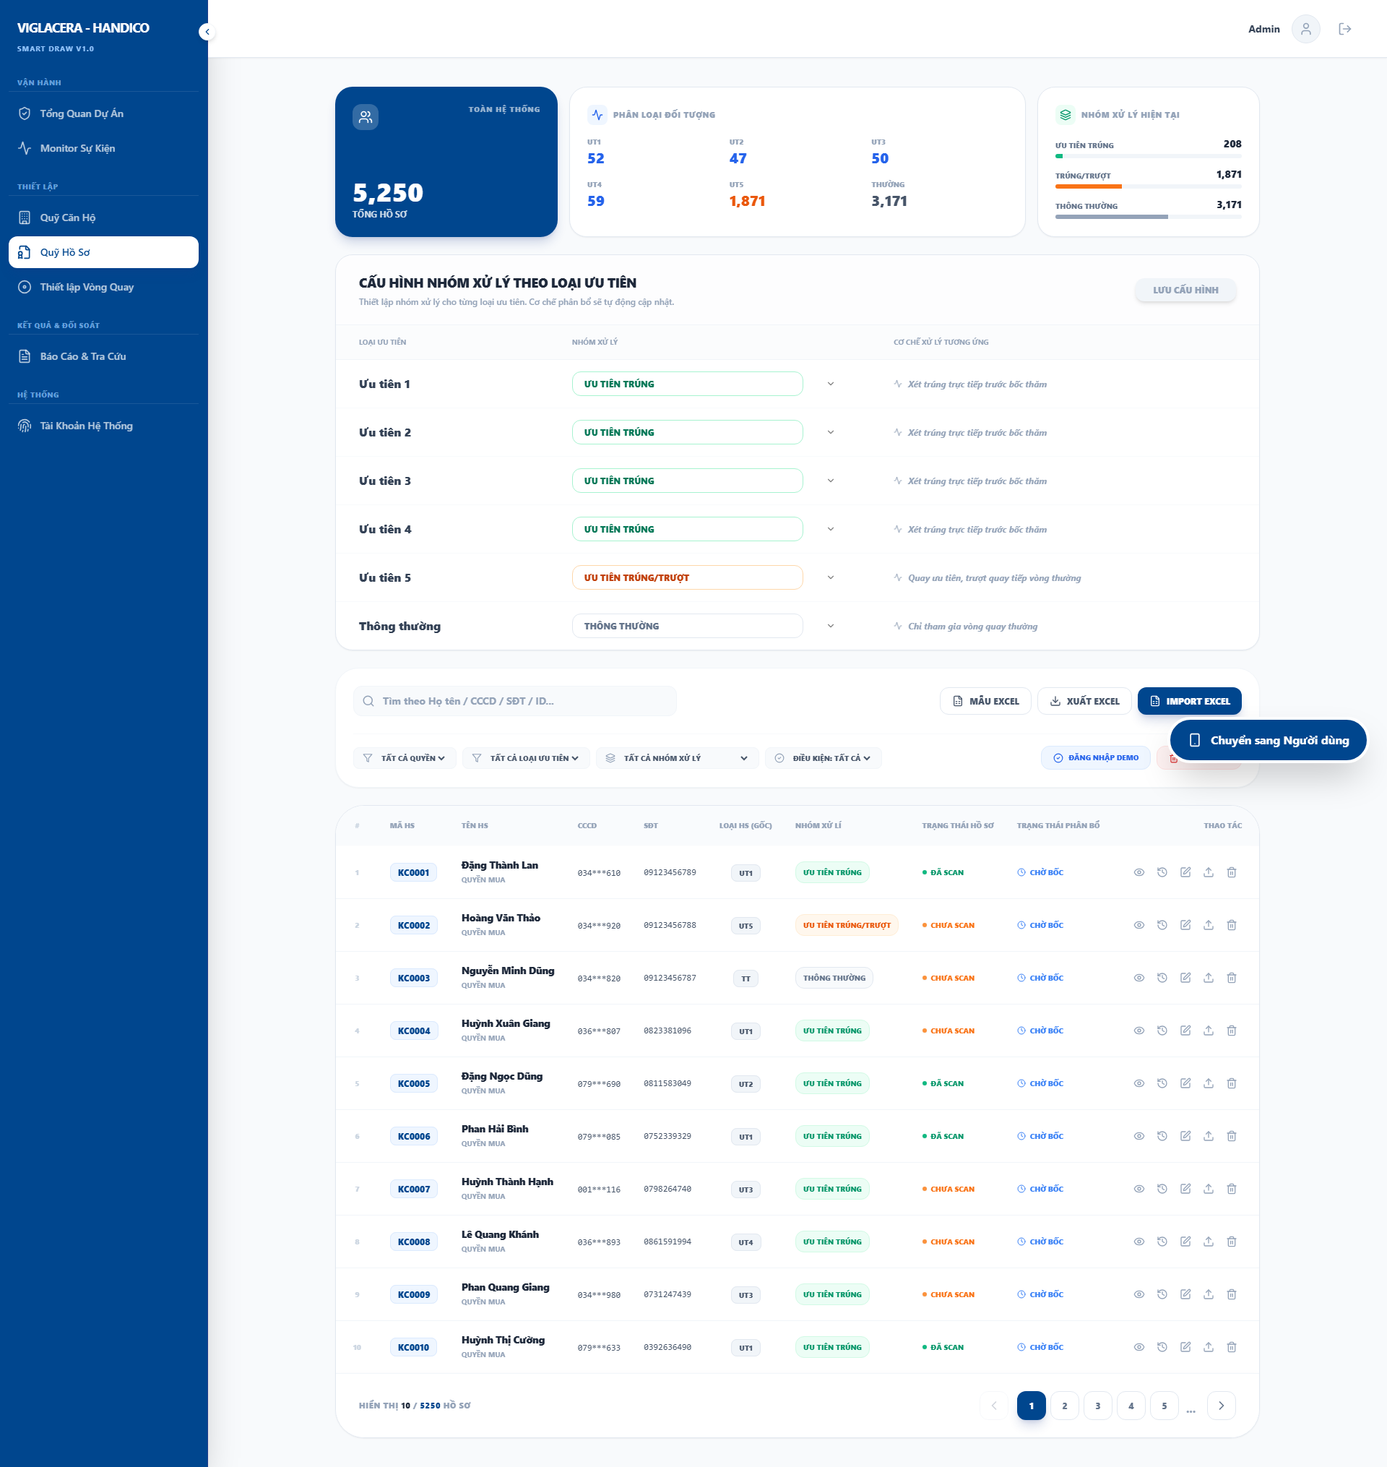

1.5. Thiết lập Vòng Quay
Mục đích: Định nghĩa các phiên bốc thăm theo từng nhóm đối tượng/tòa nhà.
- Bước 1: Chọn menu [Thiết lập Vòng Quay].
- Bước 2: Tạo các vòng quay mới, ví dụ: Vòng 1 cho đối tượng Ưu tiên UT1.
- Gán danh sách căn hộ tương ứng và danh sách người tham gia vào từng vòng.
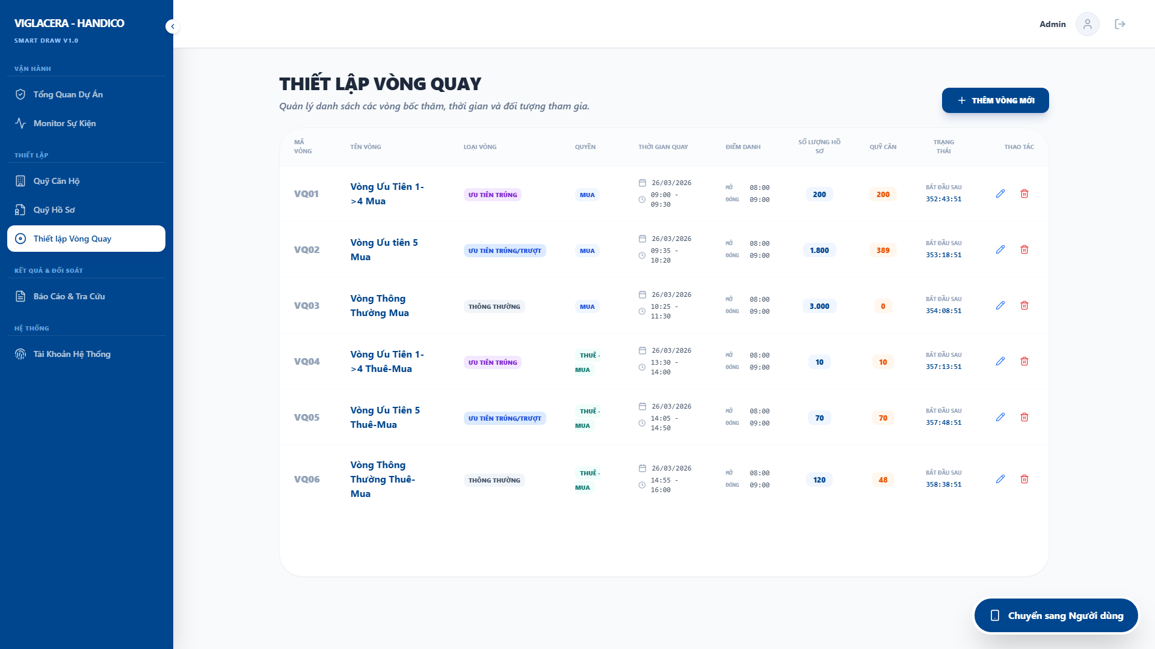

1.6. Monitor Sự Kiện (Điều hành phiên bốc thăm)
Đây là màn hình quan trọng nhất trong ngày tổ chức sự kiện.
- Bước 1: Chọn [Monitor Sự Kiện].
- Bước 2: Quản trị viên bật tính năng [MỞ CỔNG CHECK-IN] để cho phép người dân đăng nhập vào hệ thống.
- Bước 3: Khi tất cả đã sẵn sàng, nhấn [KÍCH HOẠT PHIÊN BỐC THĂM] để mọi người bắt đầu quay số trên thiết bị của họ.
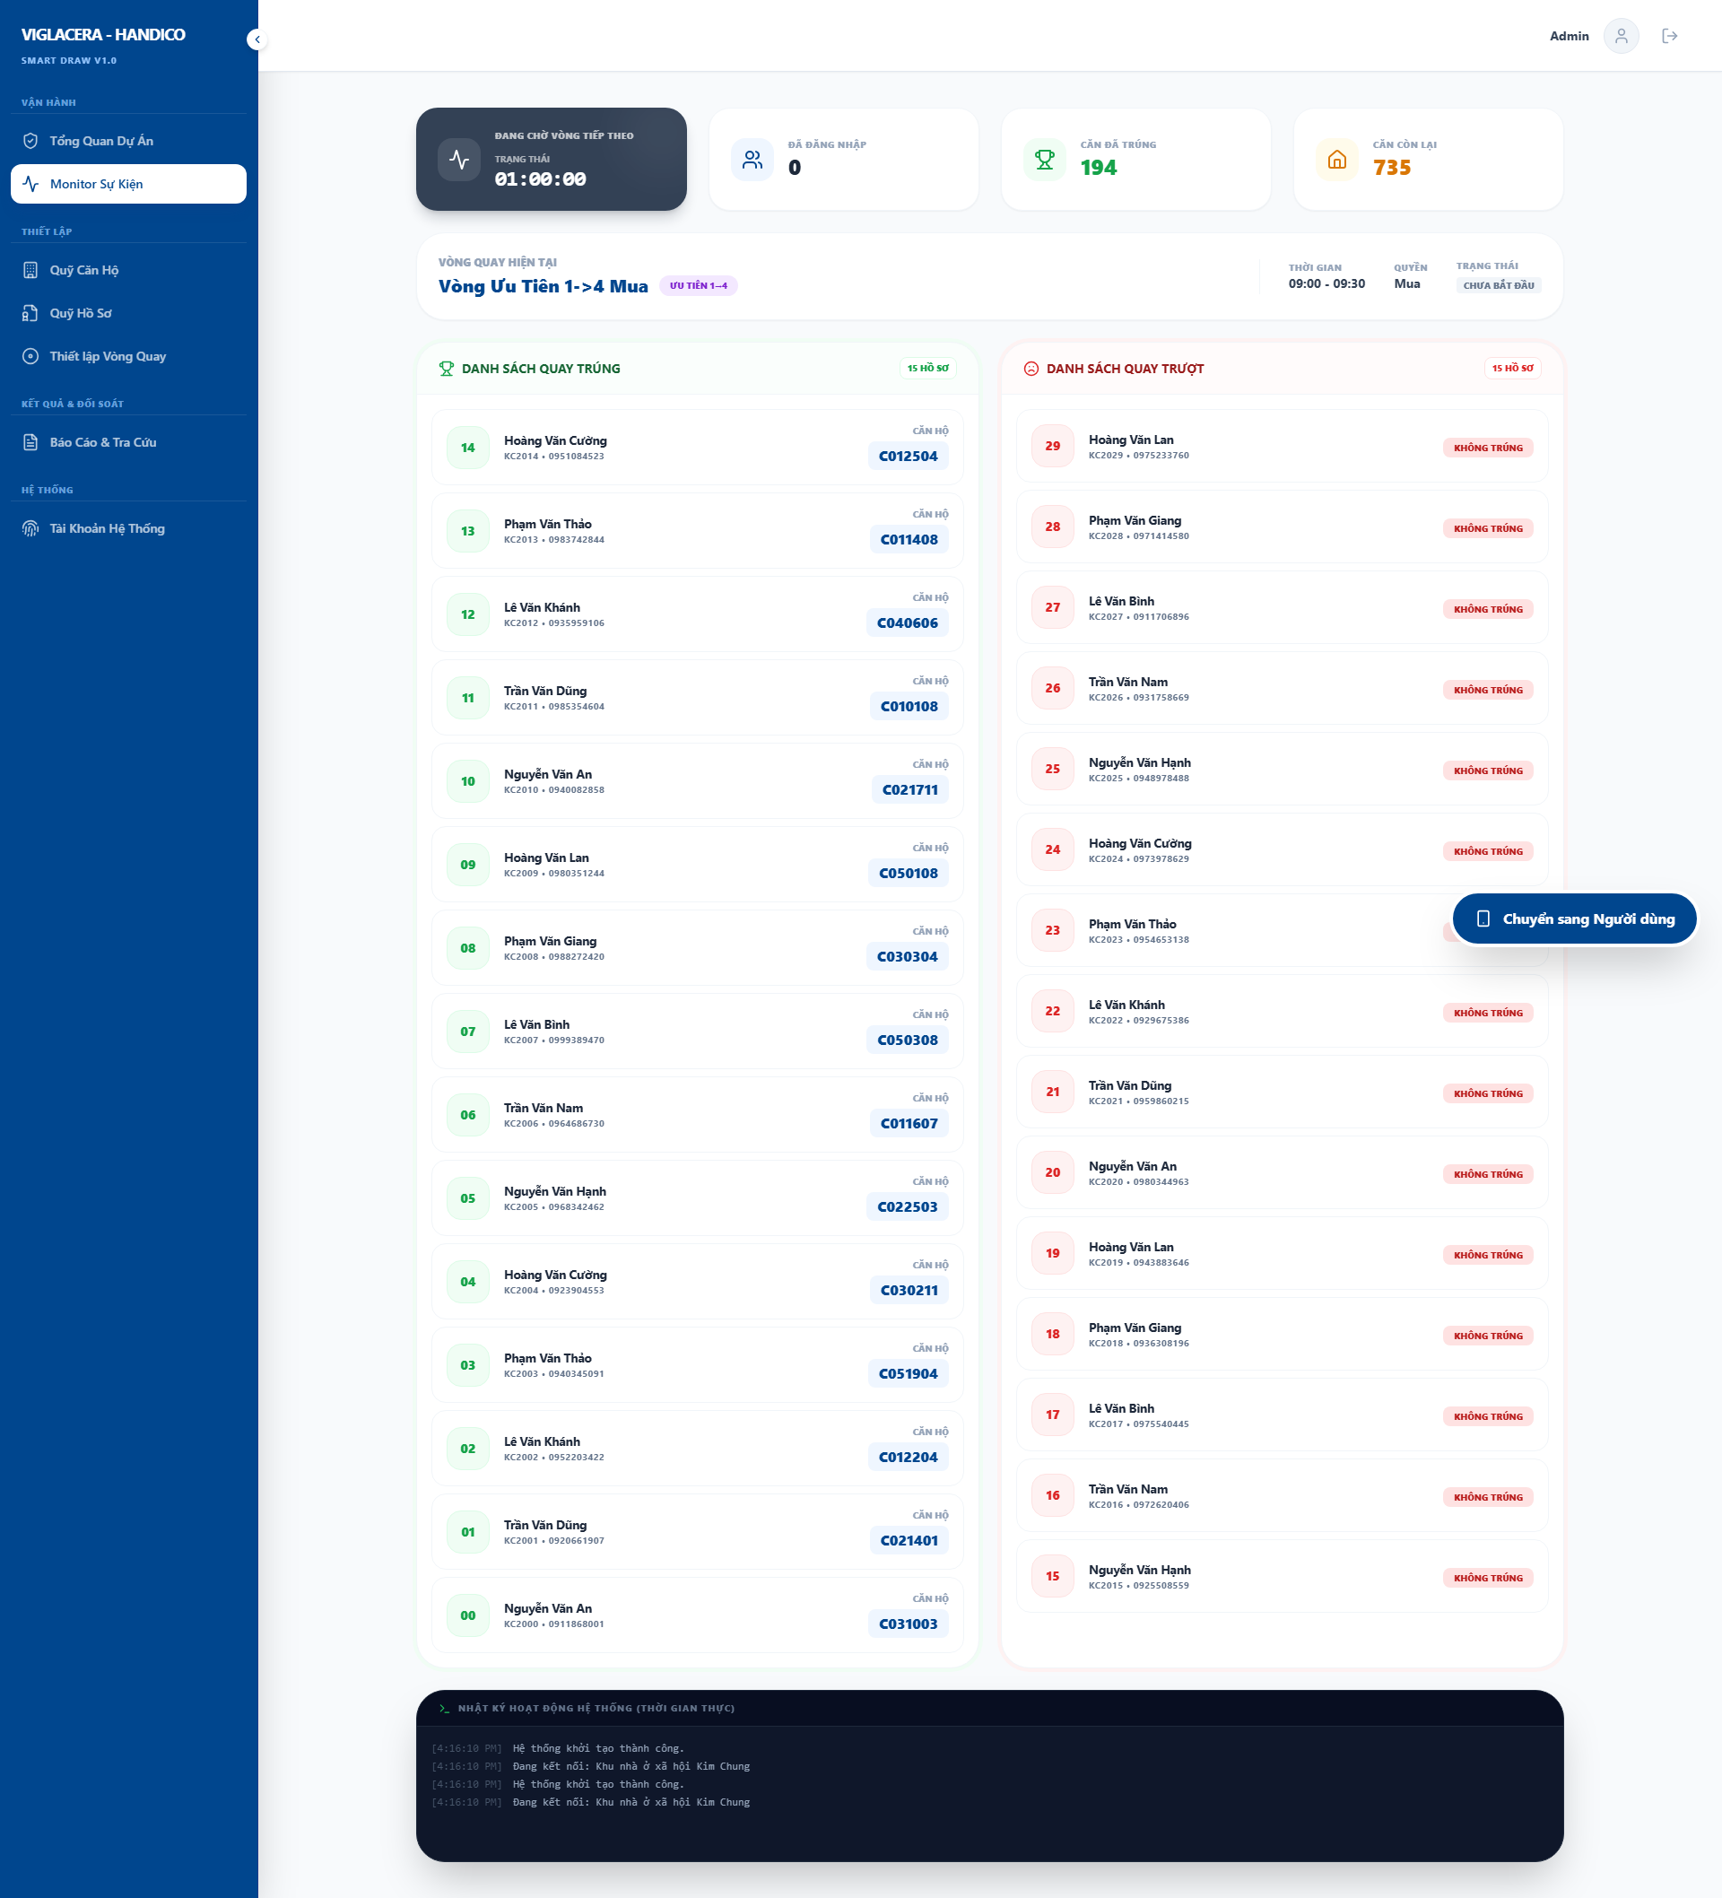

1.7. Báo Cáo & Tra Cứu Kết Quả
Dùng để xem lại toàn bộ kết quả sau khi sự kiện kết thúc.
- Bước 1: Chọn menu [Báo Cáo & Tra Cứu].
- Bước 2: Bảng thống kê chi tiết ai đã trúng căn nào, thời gian bốc thăm.
- Bước 3: Nhấn nút [Xuất Excel] để lưu trữ báo cáo.
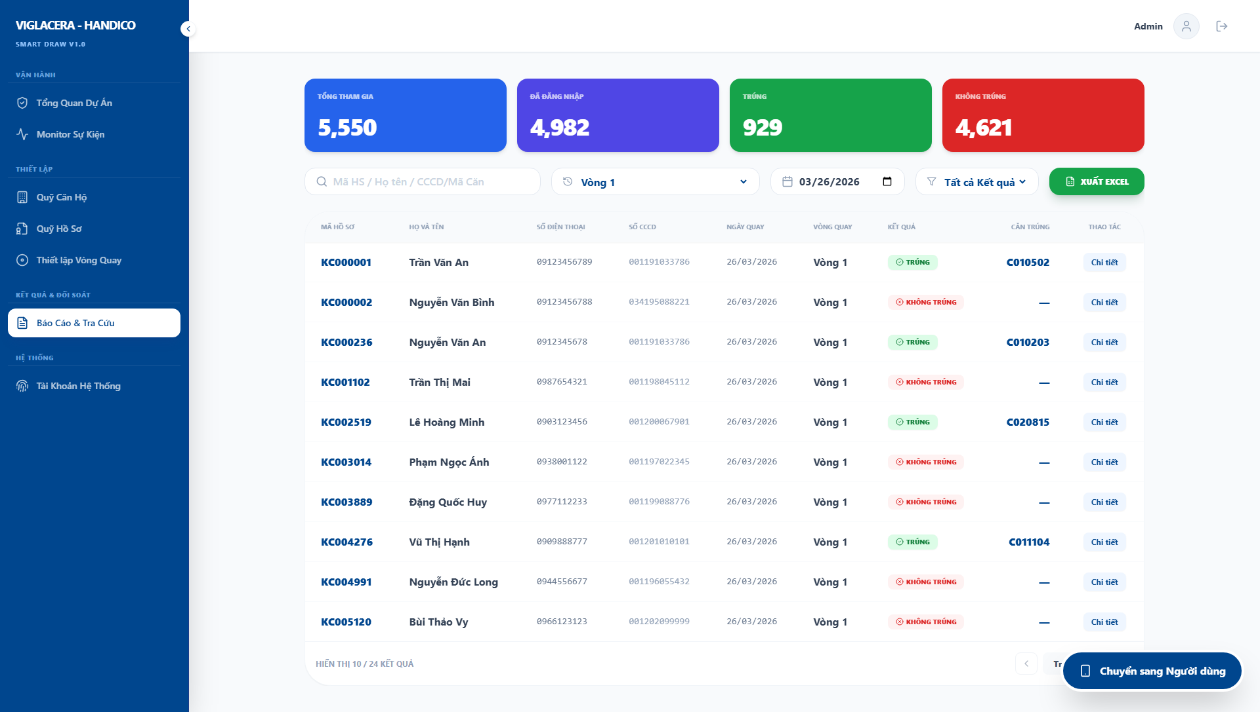

PHẦN 2: HƯỚNG DẪN DÀNH CHO CƯ DÂN (NGƯỜI THAM GIA)
2.1. Truy cập cổng Check-in Cư dân
Người dân sử dụng điện thoại thông minh (smartphone) truy cập vào đường link do Chủ đầu tư cung cấp.
- Giao diện được thiết kế tối ưu cho màn hình dọc của điện thoại di động.
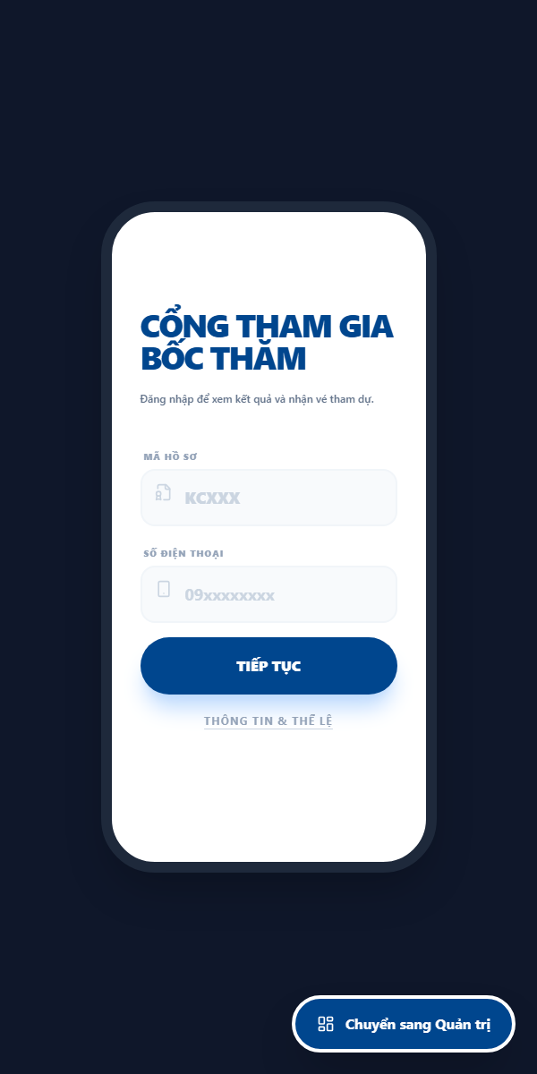

2.2. Nhập thông tin xác thực
Để đảm bảo tính minh bạch, người dân cần cung cấp thông tin đã đăng ký.
- Bước 1: Cung cấp Mã Hồ Sơ của mình.
- Bước 2: Nhập số điện thoại chính chủ.
- Bước 3: Nhấn nút [TIẾP TỤC].
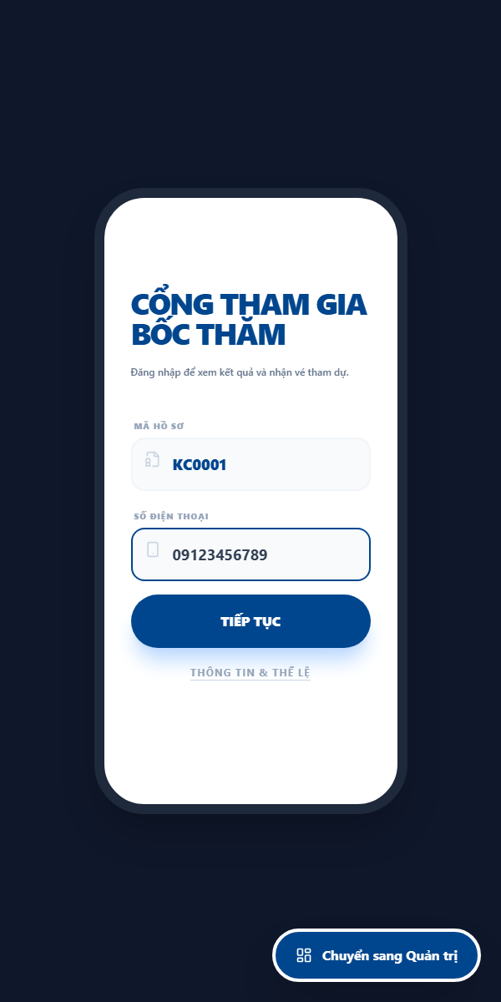

2.3. Xác thực OTP
Hệ thống sẽ gửi một mã OTP gồm 4 chữ số về số điện thoại gốc.
- Bước 1: Nhập mã OTP gồm 4 chữ số (trong bản demo nhập: 1234).
- Bước 2: Nhấn nút xác nhận để tiến hành đăng nhập vào phòng chờ.
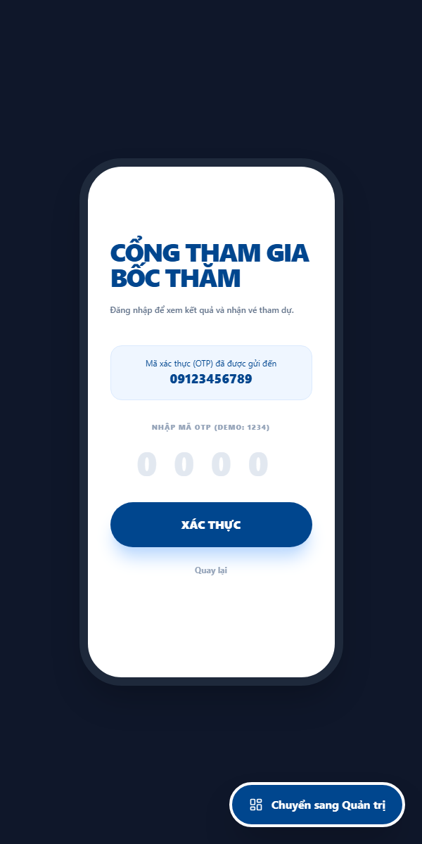

2.4. Màn hình Thông tin cá nhân & Chờ bốc thăm
Sau khi đăng nhập thành công, người dân đã hoàn tất Check-in.
- Màn hình hiển thị đầy đủ thông tin: Mã hồ sơ, Tên, Căn cước công dân.
- Lúc này, người dân vui lòng đợi Ban tổ chức/Quản trị viên thông báo [KÍCH HOẠT PHIÊN BỐC THĂM]. Nút chức năng quay số sẽ hiện lên khi sự kiện bắt đầu.
